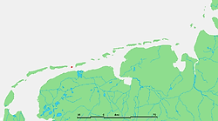**Engelsmanplaat**

* Engelsmanplaat ([Fries](http://nl.wikipedia.org/wiki/Friese_talen): De Kalkman) is een [waddeneiland](http://nl.wikipedia.org/wiki/Waddeneiland) dat ligt tussen [Ameland](http://nl.wikipedia.org/wiki/Ameland) en [Schiermonnikoog](http://nl.wikipedia.org/wiki/Schiermonnikoog_(gemeente)) op ongeveer vijf kilometer afstand van de [Friese](http://nl.wikipedia.org/wiki/Friesland) kust.
* Het kleine waddeneiland is een [zandplaat](http://nl.wikipedia.org/wiki/Zandplaat) van minder dan één vierkante kilometer, die bij hoogwater vrijwel geheel onderloopt.
* Van de duintjes die er enkele jaren geleden nog waren is nauwelijks iets meer over.
* Het eiland viel van [1973](http://nl.wikipedia.org/wiki/1973) tot [1991](http://nl.wikipedia.org/wiki/1991) onder [Staatsbosbeheer](http://nl.wikipedia.org/wiki/Staatsbosbeheer) en fungeerde in die periode als broed- en rustplaats voor vogels.
* Met name vogels zoals de drieteenstrandloper, de steenloper en de bonte strandloper kwamen in grote aantallen voor, maar ook de visdief en de Noordse stern.
* Op de zandplaat staat ook een vogelwachtershuisje.
* 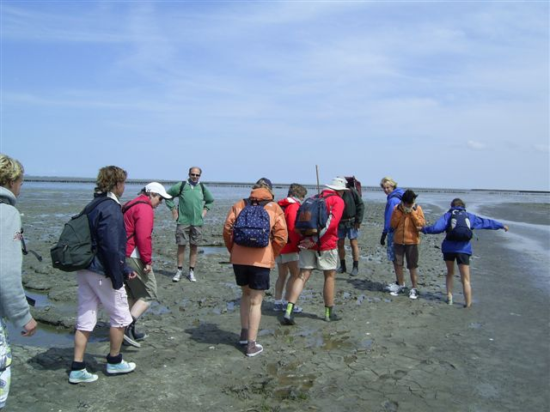Sinds 1991 is het eiland weer vrij toegankelijk; het is zeer in trek bij [wadlopers](http://nl.wikipedia.org/wiki/Wadlopen) en een favoriete bestemming voor de bemanning van zeiljachten.
* In de loop der eeuwen heeft Engelsmanplaat voortdurend gewisseld van vorm en hoogte.
* Rond 1500 was Engelsmanplaat nog een vrij grote plaat, maar vanaf het begin van de negentiende eeuw ontwikkelde zich een sterke [erosie](http://nl.wikipedia.org/wiki/Erosie) aan de westkant.
* Die erosie hing samen met de cyclische ontwikkelingen in het zeegat tussen Ameland en Engelsmanplaat.
* De afsluiting van de [Lauwerszee](http://nl.wikipedia.org/wiki/Lauwerszee) in 1969 heeft een grote invloed gehad op alle banken, geulen en platen tussen Ameland en Schiermonnikoog.
* Sinds 1985 is er daardoor ook erosie zichtbaar aan de oostkant van het eiland, wat er zelfs toe kan leiden dat het binnen ongeveer honderd jaar helemaal verdwenen is.
* Het eiland is in het verleden ook met andere namen aangeduid geweest, zoals 'Ingelsche Plaet', 'Langhe Sandt', ''t Hooge Sandt', 'Hooghe Banc', 'Kalkman' en 'Jouerman'.
* De huidige benaming 'Engelsmanplaat' is waarschijnlijk ontstaan door de stranding van een schip van de Schiermonnikoogse [schelpenvisser](http://nl.wikipedia.org/wiki/Schelp) Feye Willems Engelsman in [1708](http://nl.wikipedia.org/wiki/1708).
* Restanten van het wrak zijn nog steeds te zien.
* In juli 2007 heeft [Rijkswaterstaat](http://nl.wikipedia.org/wiki/Rijkswaterstaat) een nieuwe [kaap](http://nl.wikipedia.org/wiki/Kaap_(scheepsbaken)) op Engelsmanplaat laten plaatsen.
* In de zware storm die in november 2006 heeft gewoed werd namelijk de oude kaap uit 1968 vernield.
* Bij het herplaatsen van de kaap kwam de aannemer allerlei stenen funderingen van oudere kapen tegen die hier vroeger hebben gestaan.